Środa 06.05.2020

**Rozwijanie percepcji wzrokowej dziecka**

**1. Układanie figur, kształtów, szeregów**

* Układanie wg wzoru (musimy przygotować wcześniej dwa komplety kolorowych figur np., wyciętych z kartonu). Układamy przed dzieckiem wzór ze „swojego” kompletu, np. czerwony trójkąt - żółte koło - niebieski kwadrat – czerwony kwadrat itd., następnie dziecko musi ułożyć taki sam wzór jak nasz.
* Układanie z pamięci (układamy wzór, prezentujemy go dziecku przez pewien czas, np. 20 sekund i prosimy, aby uważnie się przyjrzało i postarało zapamiętać. Następnie składamy wzór, a dziecko odtwarza go z pamięci (wykorzystując do tego figury ze swojego kompletu).

**2. Składanie pociętych obrazków**

* Wg wzoru (np. przecięte na kilka części dwie identyczne kartki pocztowe – rodzic układa swoją, jako wzór, a następnie to samo robi dziecko).
* Bez wzoru (można tu wykorzystać różne obrazki, pocztówki, zdjęcia – pocięte na kawałki).

**3. Uzupełnianie braków na obrazkach**  
Można w tym celu wykorzystać gotowe obrazki dostępne w Internecie, na których brakuje pewnych części – zadaniem dziecka jest rozpoznanie i nazwanie brakujących części/przedmiotów (np. brak nosa w rysunku twarzy).

**4.Wyodrębnianie różnic miedzy obrazkami**  
Można wykorzystać obrazki dostępne  w dziecięcych gazetkach (zadaniem dziecka jest znaleźć różnice między obrazkami – ich ilość jest zazwyczaj określona, np. 8 różnic).

**5. Różnicowanie położenia figur/elementów w przestrzeni.**  
Co jest blisko a co daleko? (np. podczas spaceru).

**Karta pracy**

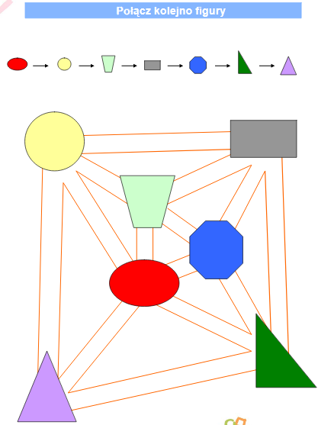

**Karta pracy**

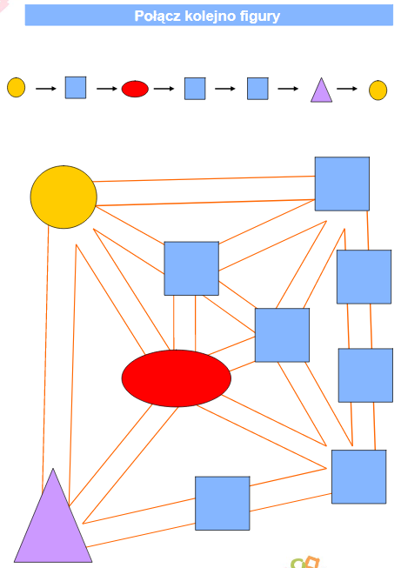

**Karta pracy**

**Obrazek do pocięcia i ułożenia**

